FINAL DEL 131 ABIERTO DE POLO
Campo Argentino de Polo – Buenos Aires, Argentina
07 de diciembre 2024

Paquete incluye:
- Traslados In / Out aeropuerto en privado
- 03 noches de alojamiento con desayuno en Alvear Art Hotel 5* o similar (In 05/12 Out 08/12)
- Traslados hotel / evento / hotel en privado
- Ingreso al evento en Tribuna Dorrego
- Almuerzo VIP
- Cupón de descuento de hasta 20% en compras en Galerías Pacífico exclusivo para pasajeros de LST

EN BASE SINGLE: Usd 2600.- por persona
EN BASE DOBLE: Usd 1530.- por persona
TARIFAS POR PERSONA, SUJETAS A DISPONIBILIDAD AL MOMENTO DE LA CONFIRMACION

El Almuerzo VIP consta de :

Entrada:
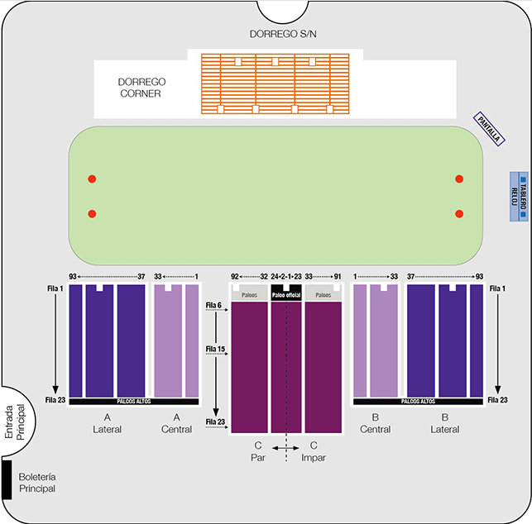
Burrata con tomate confitado, láminas de rúcula, jamón crudo serrano, pesto de tomate y aceite verde. Avocado Shrimps: Camarones sellados con almíbar de maracuyá y pimentón dulce sobre base de plátano frito con crema de palta y criolla de pepino y mango.

Plato Principal:
Bife de chorizo acompañado de papas rústicas y huevo a baja temperatura o mix de vegetales asados. Salmón grillado acompañado de cremoso de zanahoria, gremolata e hinojo asado.

Postre:
Flan a base de dulce de leche acompañado por crema de leche y chocolate. Cheesecake de maracuyá endulzado con almíbar de frutas.

Barra Libre:
Barra Libre (línea sin alcohol, tragos, cervezas, vinos, espumante, no importados)

Condiciones de venta

Tarifas sujetas a modificación y cambio sin previo aviso. TURAR S. A. no se hace responsable por la suspensión y/o cambio de fecha del evento. Las reservas se confirman con el pago total de la mismas, siendo un paquete no reembolsable con el 100% de penalidad. Una reprogramación del evento por fuerza mayor de la organización, no amerita reembolso del paquete.

Condiciones de ticket

Las entradas pueden ser abonos, entradas físicas, electrónicas o para descargar mediante una app en el celular (pass wallet, etc), con lo que se necesita que el cliente tenga celular con acceso a internet para poder enseñar la entrada descargada en el mismo. TURAR S. A. está exento de cualquier responsabilidad si los clientes no tienen smartphone en el caso de que sean tickets para descargar en la app.

En caso de ser entradas físicas, TURAR S. A. será la empresa que designe fecha y lugar de entrega. En el caso de ser entradas, el precio que aparece en la misma no es vinculante con el precio de venta, ya que se incluyen gastos de gestión, envío-entrega, impuestos. El cliente acepta y consiente dicha compra, y en conocimiento de lo anteriormente mencionado, acepta la no posibilidad de reclamación alguna, respecto del precio. En el precio que nosotros informamos, incluimos gastos de gestión, envío-entrega, impuestos.

Garantizamos las entradas por parejas, de 2 en 2, pueden ser juntas en la misma fila, o en la fila por delante o por detrás, pero juntos. Deben informar al momento de solicitar una reserva: datos completos del pasajero, copia del pasaporte y teléfono de contacto.

